Московский авиационный институт

(национальный исследовательский университет)

Институт № 8 «Информационные технологии и прикладная математика»

**Лабораторная работа № 2**

**Тема: Потоки**

Выполнил студент группы М8О-208Б-23

Никольский Константин Германович

Преподаватель: Миронов Е.С.

Оценка: _____________

Дата: _____________

Москва, 2024

* **Цель работы**

Целью является приобретение практических навыков в:

* + Управление потоками в ОС
  + Обеспечение синхронизации между потоками
* **Задание**

Составить программу на языке Си, обрабатывающую данные в многопоточном режиме. При обработки использовать стандартные средства создания потоков операционной системы (Windows/Unix). Ограничение максимального количества потоков, работающих в один момент времени, должно быть задано ключом запуска вашей программы.

Так же необходимо уметь продемонстрировать количество потоков, используемое вашей программой с помощью стандартных средств операционной системы.

В отчете привести исследование зависимости ускорения и эффективности алгоритма от входных данных и количества потоков. Получившиеся результаты необходимо объяснить.

* **Вариант**

15 вариант - Есть колода из 52 карт, рассчитать экспериментально (метод Монте-Карло) вероятность того, что сверху лежат две одинаковых карты. Количество раундов задаётся ключом программы

* 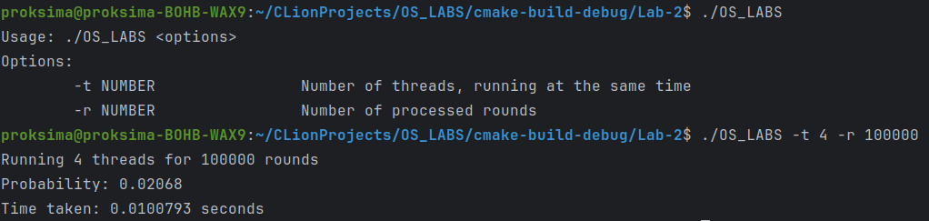**Пример работы**
* **Вывод**

В ходе выполнения лабораторной работы были успешно приобретены практические навыки в управлении потоками в операционной системе и обеспечении синхронизации между ними. Были изучены основные механизмы создания и управления потоками с использованием библиотек, таких как pthread, а также рассмотрены методы синхронизации, включая мьютексы, семафоры и условные переменные. Это позволило понять, как организовать параллельное выполнение задач и избежать проблем, связанных с состоянием гонки. Полученные знания имеют важное практическое значение для разработки многопоточных приложений, обеспечивающих эффективное использование ресурсов и корректное взаимодействие между потоками.